Практика 9

Қашықтықтан бақылау үшін кеңістік объектілерді ұйымдастырудың модельдері мен тәсілдерін талдау

Тапсырманы реттеу

Зерттеу нысаны - біркелкі өсімдіктермен сипатталатын, біркелкі емес динамикалық өзгеретін кеңістіктік құрылымы бар ауыл шаруашылығы мақсатындағы кеңістіктік объект. Мұндай объект ауыл шаруашылығы мақсатындағы жер болып табылады - бұдан әрі объект немесе өріс.
Соңғы пайдаланушының объектіні бақылау міндетін қою үшін ақпараттық процесті ұйымдастыру талап етіледі, бұл объектінің контурында пайда болатын біркелкі емес динамикалық өзгеретін кеңістіктік құрылымын локализациялауға мүмкіндік береді. Табиғи климаттық (фенологиялық фазалардың өзгеруі) және техногендік (агротехникалық шаралар) әсерінің нәтижесі. Локализация нәтижесі біркелкі емес картасы түрінде ұсынылады
[12].
Ауыл шаруашылығы жерлеріне егістік, шабындық, жайылым, тыңайған жерлер, көпжылдық екпелер алып жатқан жерлер жатады. Ауыл шаруашылығы мақсатындағы жерлердің және өзге санаттағы жерлердің құрамында ауыл шаруашылығын жүргізу үшін пайдаланылатын немесе берілген жерлердің мемлекеттік мониторингін дамыту және осы жерлер туралы 2020 жылға дейінгі кезеңге арналған мемлекеттік ақпараттық ресурстарды қалыптастыру тұжырымдамасына сәйкес жерді ерте көктемгі егуден бастап тиісті белгіленген мерзімдерде жүргізілетін ауыл шаруашылығы дақылдарының өнгіштігі жай-күйіне және агротехникалық ісшараларға мониторингті жүзеге асыру қажет және жер жыртумен аяқталады.
Геомониторингтің мақсаты маусымдық вегетация барысын бақылау, аномальды көріністерді оқшаулау, АТШ және олардың нәтижелерін біркелкі еместікті анықтауға байланысты қашықтықтан агромониторинг міндеттерін шешу процесінде соңғы пайдаланушыға ақпараттық қолдау көрсету үшін бақылау болып табылады.
Ауыл шаруашылығы саласы тұрғысынан түпкілікті пайдаланушылар ауыл шаруашылығы кәсіпорындарының инженерлері, жерге орналастырушылар және агрономдар, бақылаушы органдардың өкілдері, агроэкология болып табылады, оларды жалпы мониторинг міндеттерін қоюшы соңғы пайдаланушылар деп атауға болады (сурет 3.1).
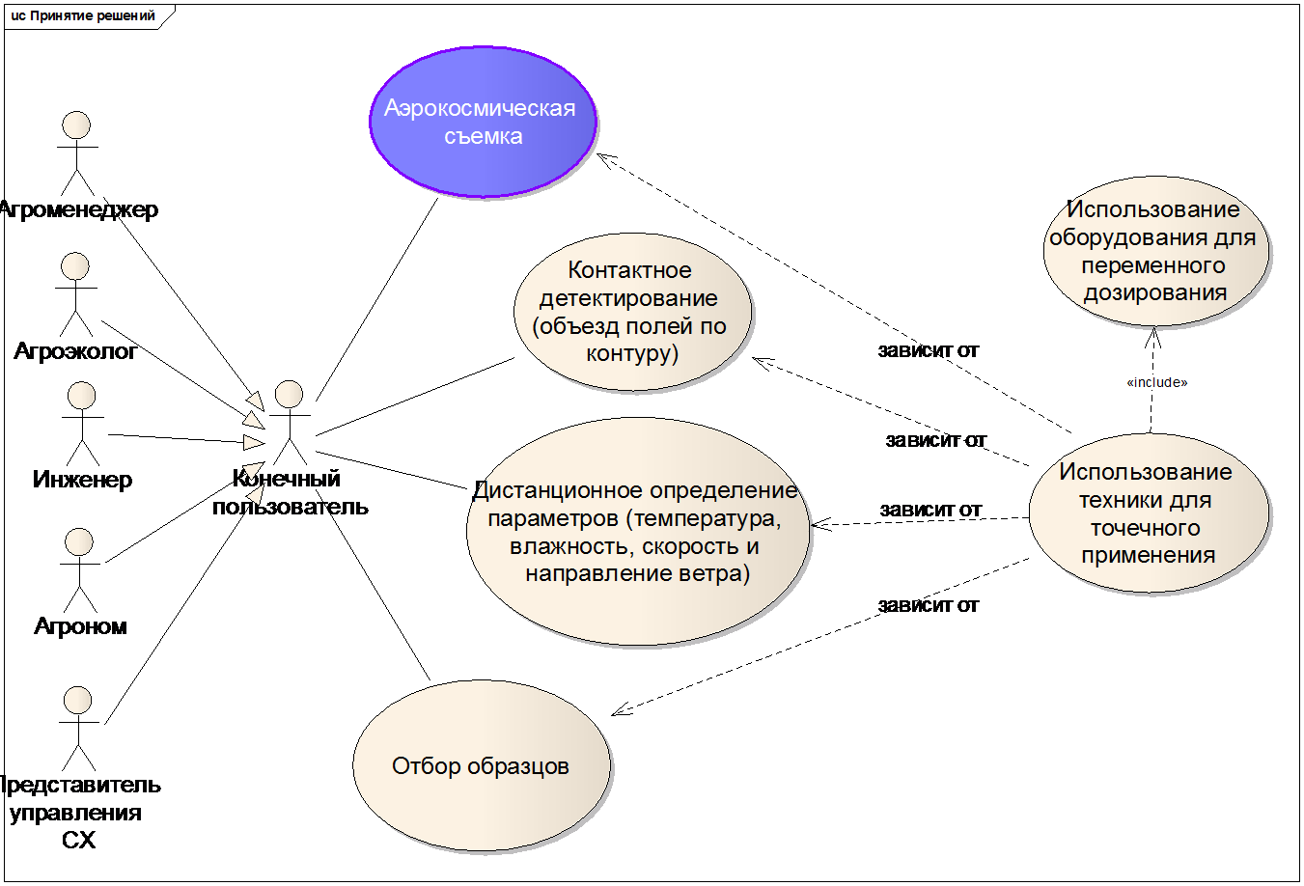

Сурет 3.1. Жалпы мониторинг міндеттерін қоюшы түпкі пайдаланушылар

Біркелкі еместік пен олардың жай-күйін анықтау нақты егіншілік шеңберінде өз қолдануын табады және далалық зерттеулер деректерімен және топырақтың химиялық құрамы туралы ақпаратпен бірге мамандандырылған техникалық құралдарды нүктелік қолдану туралы шешім қабылдауда СП - ға қолдау көрсету үшін қажет, анықталған күйге байланысты біркелкі емес аймақтарды саралап өңдеуді қажет етеді.
Техниканы нүктелі қолдану өрістерді өңдеу шығындарын оңтайландырады. Бұл жағдайда В. В. Якушев пен В. П. Якушевтің еңбектерінде сипатталған біркелкі еместікті ескере отырып, шешім қабылдауға келесі тәсілдер бөлінеді [24,25]: болжамдық және бақылау тәсілі.
Болжамдық тәсілдің мәні статистикалық көрсеткіштерді талдаудан тұрады: химиялық көрсеткіштердің уақыт өзгеру тарихы, гранулометриялық құрам, топырақтың электр өткізгіштігі, пайдаланылатын ауыспалы егістер және т.б. Бақылау тәсілінің мәні - вегетациялық кезеңде статистикалық көрсеткіштерді үнемі жаңартып отыру. Көрсеткіштерді өзектендіру келесі ісшараларға негізделеді:
- Өлшеу, химиялық құрамын өлшеу және т. б. үшін топырақ пен биомасса үлгілерін іріктеу.
- Температураны, ылғалдылықты, желдің жылдамдығы мен бағытын қашықтықтан анықтау және т. б.
- Бекітілген биомасса датчиктерімен технологияны қолдануға негізделген контактілерді анықтау.
- Аэрофотосуреттер немесе спутниктік түсірілімдер, оның мәні дақылдың биофизикалық параметрлерін оқшаулау мақсатында мультиспектрлік мәліметтерді өңдеу болып табылады.
Жалпы түсірілім вегетациялық жағдайларды зерттейді. Сол себепті осы жағдайға тоқталар болсақ, вегетациялық кезең дегеніміз (вегетация; лат. vegetatio — тірілу, өсіп-өңу) — өсімдіктің өсіп, дамуына қолайлы жыл маусымы болып табылады. Бұл уақытта органикалық заттар түзіліп, олардың тұқымы, жемісі, жемісі пайда болып, өнім береді. Өсімдікте қор жиналып, биологиялық активті заттар түзіледі. Вегетациялық кезең – өте маңызды биоклиматтық көрсеткіш.
Сондықтан вегетациялық кезеңге байланысты ауыл шаруашылығы өсімдіктердін орналастыру, агротехникалық шараларды қолдану, егін жинау мерзімдері белгіленеді. Вегетациялық кезеңге ауа райы мен жер бедерінің әсері мол. Қазақстанның оңтүстік аймақтарында өсімдіктің вегетациялық кезеңі солтүстік аймақтарға қарағанда ұзағырақ. Вегетациялық кезеңді қолдан реттеуге де болады. Мысалы тыңайтқыш беру арқылы өсімдіктің кейбір өсу фазасының өту мерзімі қысқартылады.
Вегетациялық әдіс - әр түрлі факторлардың өсімдіктердің өсіпдамуына тигізетін әсерлерін анықтауға бағытталған ғылыми - зерттеу тәжірибесі. Мұндай тәжірибенің нәтижесінде өсімдіктің өсіп-даму мерзімі, ылғалдылыққа, шөлге, аптап ыстықта, суыққа, минералды заттарға, жарыққа және оның сапасына және т.б. факторларға қатынасы анықтала сипатталады.
ШҚО ауыл шаруашылығы өндірісінің дамуына елеулі әсер ететін және зерттеулердің бірінші кезеңінде талданған бірқатар ерекшеліктермен сипатталады.
Ерте жаздық ауыл шаруашылық дақылдарының ауа райы жағдайларына қатысты олар былайша көрінеді (сурет 3.2).

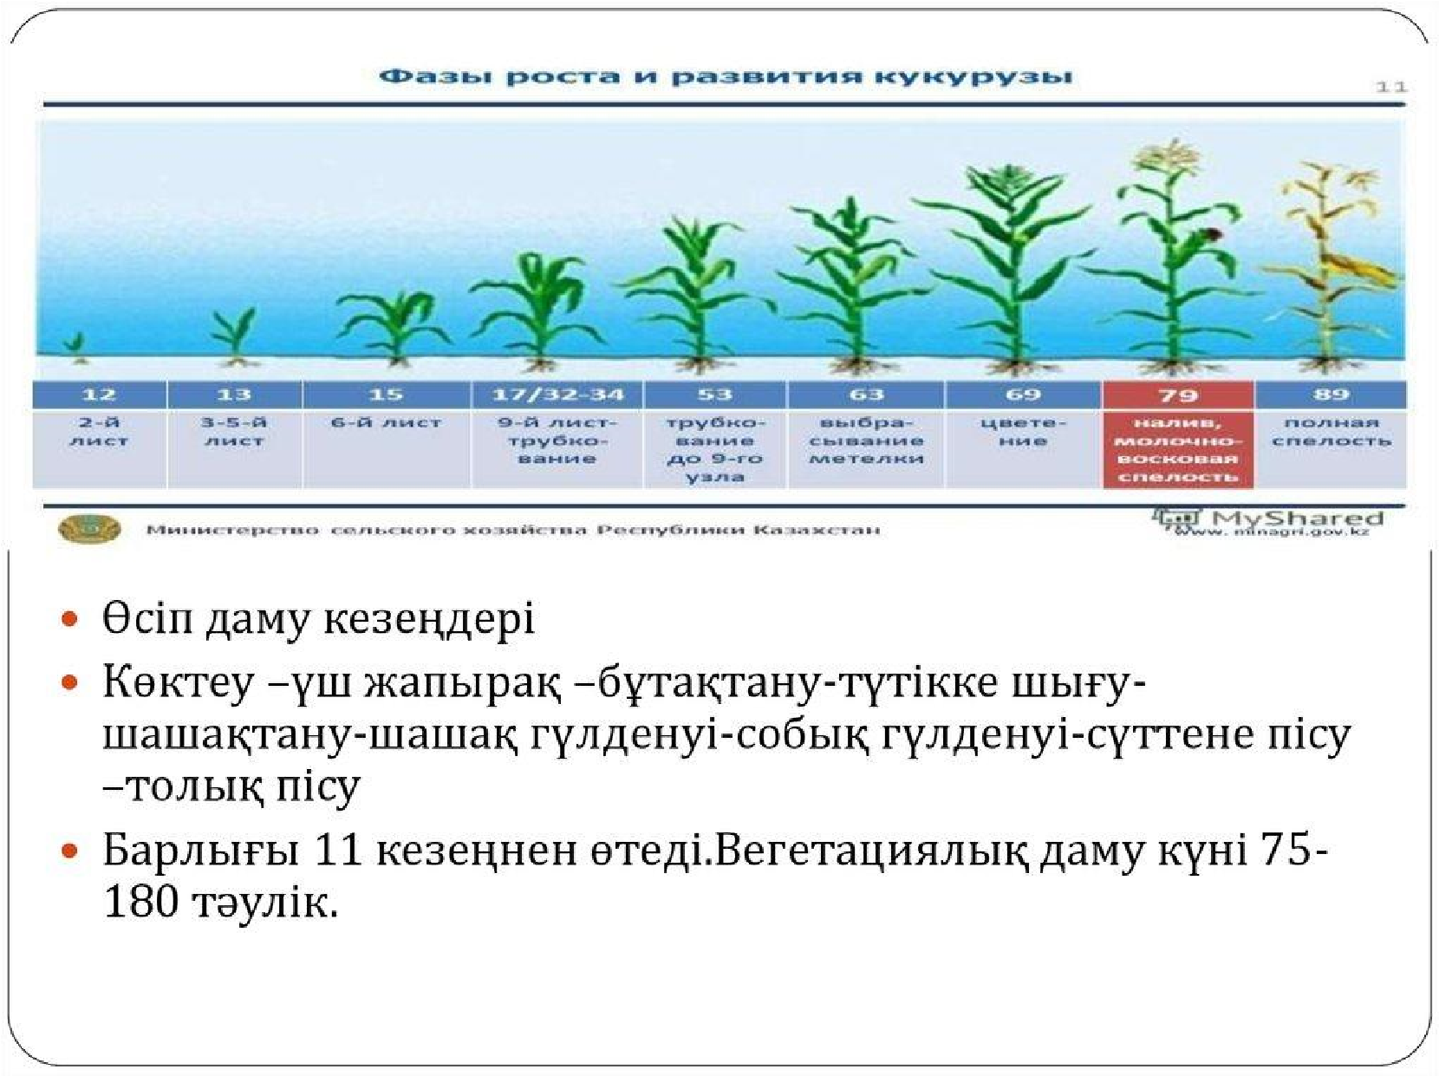

Сурет 3.2. Жүгерінің өсу фазалары мен дамуы

Жаздық масақ дақылдарының вегетациялық кезең ішінде суды тұтынуы біркелкі емес. Түтікке шығу және тербеліс кезеңі сыни кезең болып есептеледі.
Бұл дақылдар температураға жоғары талаптар қоймайды, ұзақ емес мұздатуға төзімді, жоғары температураға төзімді және тұздануға орташа төзімді.
Жер ресурстарын өндірістік пайдалану бағыты жер бедерінің шарттарымен - жалпы сипатымен, түрлі тіктігі мен ұзындығының беткейлерінің болуымен, мезорельефтің сипатымен анықталады.
Агроөндірістік мақсатта өріс бедерінің жалпы сипаттамасы жеткілікті ірі масштабтағы аспаптық түсірілім материалдары негізінде неғұрлым толық және толық алынуы мүмкін ( сурет 3.2).
Зерттелетін учаскенің негізгі бөлігі өте әлсіз толқынды жазықтың аумағында орналасқан.
Мұнда мезорельеф элементтері мен егістік жерлерде де, тың жерлерде де топырақ ерекшеліктері анық байқалады. Топырақ жамылғысының құрамына ашық - каштанды сортаңды емес топырақтар, әр түрлі дәрежедегі сортаңды ашық - каштанды топырақтар, терең, орта және ұсақ автономды сортаңдықтар, сарғыш сортаңдықтар, олардың кешендері кіреді.
Солтүстік-батыс Каспийдің агроклиматтық аудандастыру, топырақ зерттеу және ғарыш түсірілімдерінің деректерін талдай отырып, Adobe Photoshop редакторының көмегімен ВолгоСарпин ландшафты бойынша аридтік егін шаруашылығын жүргізу шарттары үшін әлеуетті егістік жарамды жерлердің контурларын бөліп көрсетуге болады (сурет 3.3).

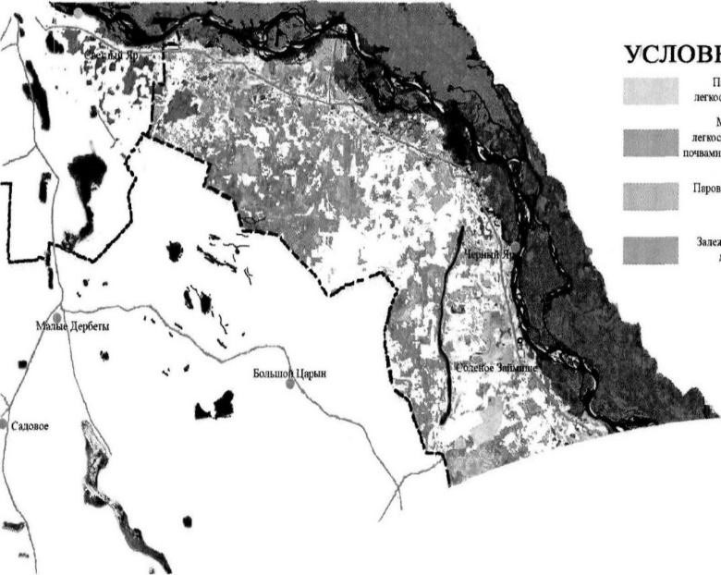
Жеңіл топырақты және қосалқы топырақтағы тыңайған жерлерге жайылымдар
Орташа сортаңды кешендегі жеңіл топырақты ашық қапты топырақты жайылымдарда (25-50%)
Ашық қошқыл топырақты бу алқаптары
б жылдан астам тыңайған жерлер,
дефляциялық қауіпті жайылымдар

Сурет 3.3. Егістік-жарамды алқаптарды орналасуы

Мезорельефке байланысты ашық шашақты топырақтың агрохимиялық және сулы-физикалық қасиеттері. Ашық қаштанды топырақтың агрохимиялық және сулы-физикалық ерекшеліктерін белгілеу үшін біз мезорельефке байланысты тәжірибелік алаңда учаскеге бөлінген.
Жана ғылыми технология егістік алқаптарының жай-күйімен қатар, оларды жедел бақылауға, автоматты түрде кужаттандыруға, ауыл шаруашылығы жүргізіліетін жұмыс кезеңдерін болжауға, анықтауға және жоспарлауға мүмкіндік беретін ауыл шаруашылығы алқаптарын алыстан қашықтықтан бақылау жүйесінің бірі болып табылады.
Қызмет түрі бойынша компания егістіктердің спутниктік мониторингі қызметтерінің операторларына жатады. Жүйе егістіктердің өсу даму жағдайын, қоректік заттардың құрамымен бірге оның топырағының ылғалдылығын бақылауға, ауа - райы мен баға динамикасы туралы қажетті ақпарат алуға, егістіктердегі болып отыратын елеулі өзгерістер туралы қажетті материалдар алуға үлкен мүмкіндік береді.
Сол себепті осы жаңа технологиялық құрал пайдаланылады.
Бұл функция фермерлерге деректерді қашықтықтан талдау, негізінде өсімдіктердің өсу және даму кезеңдерін анықтауға көмектеседі сонымен қатар, егін жинау терезесі тиісті ауыл шаруашылығы дақылдары үшін дамуы мен өсуін талдаудың арнайы моделіне негізделген ең жақсы егін жинау кезеңін ұсынады. Бұл әлемдік цифрлық платформа болып табылады.
Бұл жүйе өсімдіктің хлорофиллінің спектрлік қасиеттеріне байланысты ауыл шаруашылө даөылдардығ және өсімдіктердің жасыл түске боялуын анықтайтын пигменті яғни, өсімдіктердің өсу деңгейін, өсу кезеңдерін анықтай алады. Спутниктер сонымен қатар ауыл шаруашылғында әртүрлі суретке түседі, бұл хлорофилл деңгейін түзетуге және арнайы өңдеудің көмегімен суреттің әр нүктесінде өсімдіктің өсу жағдайының деңгейін есептеуге, анықтауға және талдауға мүмкіндік береді.
Зерттелетін объектінің ерекшелігі - табиғи климаттық (фенологиялық фазалардың өзгеруі) және техногендік (АТШ) әсер ету нәтижесінде оның контурында кеңістіктік біртексіздіктердің пайда болуы. Бұл объект құрылымының біркелкі еместігін анықтайды, ал гетерогендік табиғатта Tm уақыт бойынша өзгергіштік те болады (сурет 3.3).
Бүкілресейлік егіншілік ғылыми-зерттеу институтының егістіктеріндегі (2016 жылдан 2020 жылға дейінгі кезеңде 1500-ге жуық танап) вегетация динамикасын зерттеу көрсеткендей, ауылшаруашылық контурларының шамамен 30% ғана вегетациялық кезеңде біркелкілік қасиетіне ие.
АТШ позициясынан объект 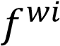 АТШ жоспары негізінде қалыптасқан мынадай жағдайларда болуы мүмкін (сурет 3.3): 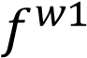– тырмалау, 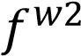– егу,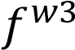–азықтандыру, 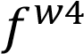– химиялық жырту, 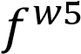– жинау, 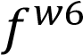– жырту.
Ауылшаруашылық дақылдары белгілі бір жағдайларда болуы мүмкін , олар уақыт өте келе белгілі бір тәртіпке ие фенологиялық фазалармен сипатталады.
Сонымен, жұмыста қарастырылған дәнді дақылдардың фазалары объектінің келесі жағдайларын сипаттайды: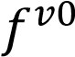 – өсімдіктің өсу қарқыны,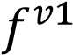– өну,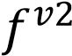– түптену, 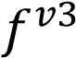–түтіктеніп өсу, 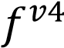– масақтану, 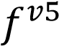– гүлдену,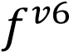– балауыздың пісуі, 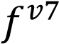– толық пісу. Вегетациялық фазалардың әрқайсысында дақылдың 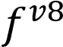 деградация немесе нашарлау күйіне түсуі мүмкін, бұл дақылдың дамуындағы нормадан ауытқуды көрсетеді.

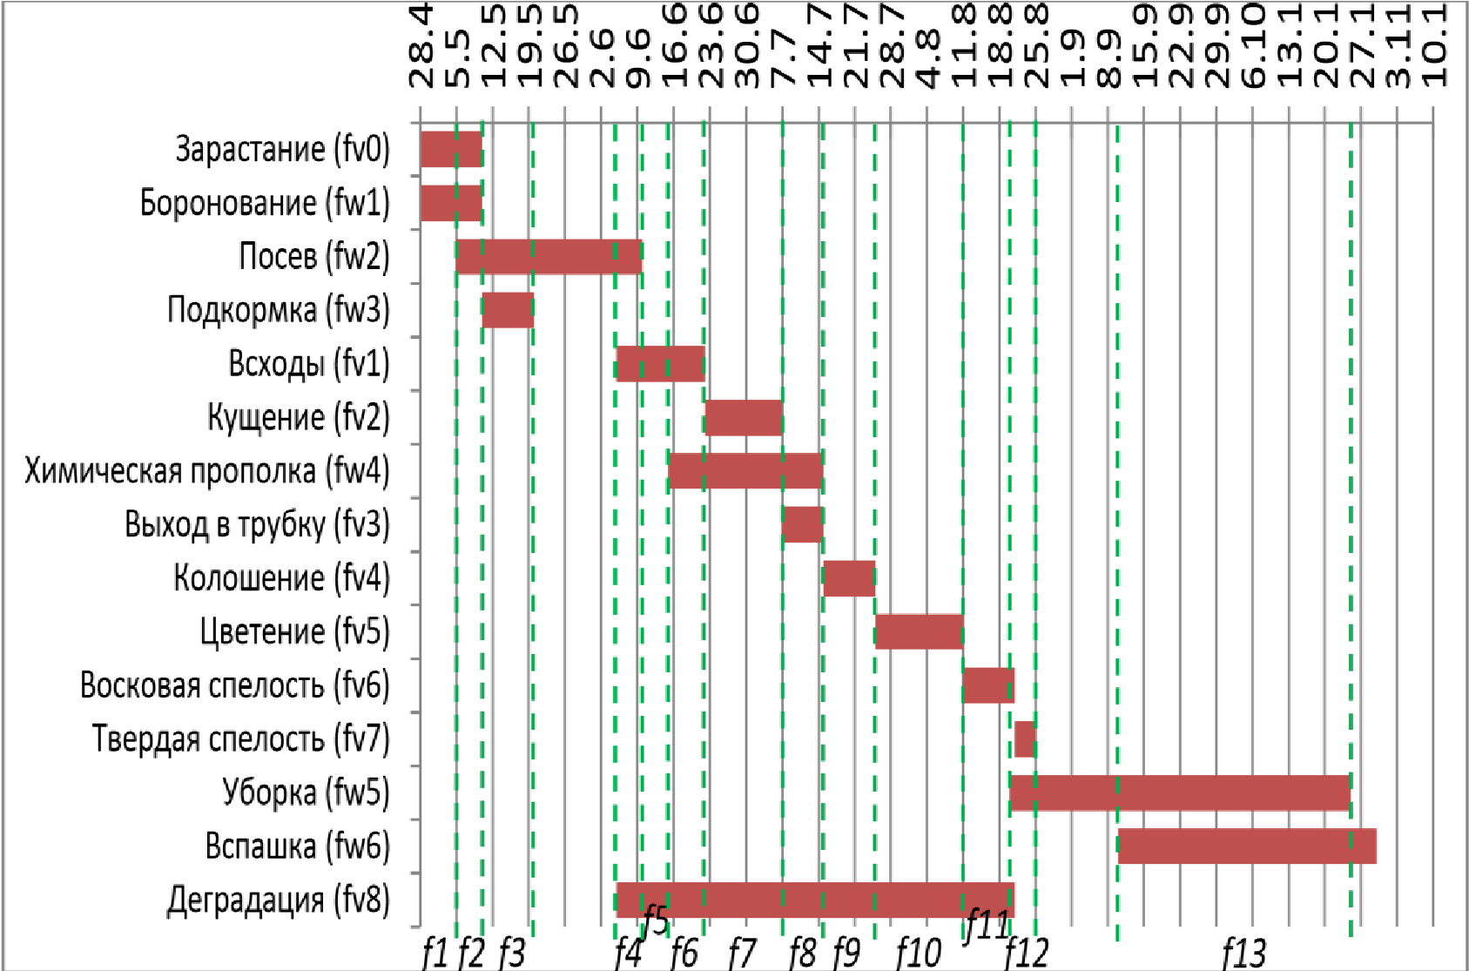

Сурет 3.3. Уақыт өте келе "АШМЖ" зерттеу объектісінің күйінің өзгеру динамикасы

Технологияны нүктелік қолдану туралы шешім қабылдау үшін сол немесе басқа біртекті емес аумақтың жағдайын анықтау қажет. АТШ және фенологиялық фазалардың позициясынан объект әртүрлі күйде болуы мүмкін, олар сурет 3.3 диаграммада көрсетілген.
Диаграммада X осінің бойында күндер, ал Y осінің бойында белгілі бір уақыт диапазонына тән нысанның күйлері 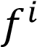 берілген.
Нысанның бір немесе басқа күйде болған уақытының нормативтік диапазондарының қиылысуы (диаграммадағы қызыл сызықтар) нысан құрылымының біркелкі еместігіне және нысанда ұсынылуы мүмкін нысанның құрама күйлерін қарастыруға әкеледі.Оларды күй диаграммасы және ауысулар G_{i} ретінде көрсетуге болады (сурет 3.3):

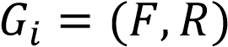, (3.1)

Мұндағы F – нысан күйлерінің жиыны:

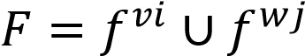, (3.2)

R – күй ауысуларының жиыны:

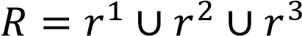, (3.3)

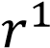- уақыт бойынша егіншілік мәдениетінің дамуын сипаттайтын операторлар жиынтығы (фенофазалардың табиғи өзгеруі);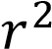- егіншілік мәдениетінің дамуындағы аномальды көріністерді сипаттайтын операторлар жиынтығы; 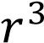- АТШ жүргізуді модельдейтін көптеген операторлар.

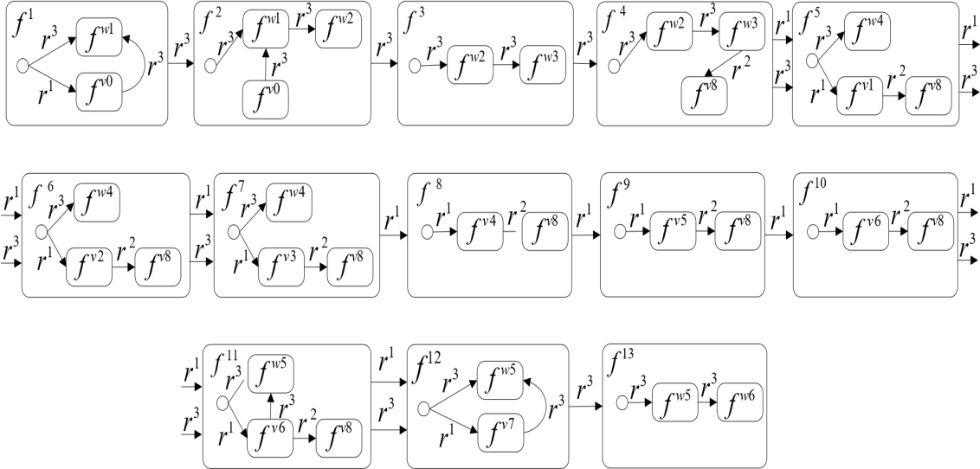
Сурет 3.4. Табиғи және техногендік факторлардың әсерінен уақыт бойынша бақылау объектісінің күйлерінің өзгеру диаграммасы

Объектінің құрылымында болып жатқан өзгерістерді қадағалау және түсіндіру үшін қашықтықтан зондтау әдістері қолданылады. Спутниктік мониторингті ұйымдастыру тұрғысынан объектінің сандық бейнелерінде анықталған белгілер жиынтығын бөліп көрсету және бір жағынан кескінге бекітілген белгілердің мәндері мен екінші жағынан F жиынтығының элементтері арасында байланыс орнату маңызды. Спутниктік суреттегі біркелкі еместік әртүрлі спектрлік сипаттамалары бар сегменттер жиынтығымен ұсынылған.
Біркелкі емес құрылым объектілерінің мысалдары сурет 3.5 көрсетілген.

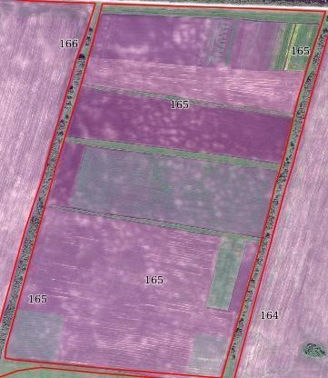 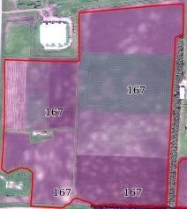 а б
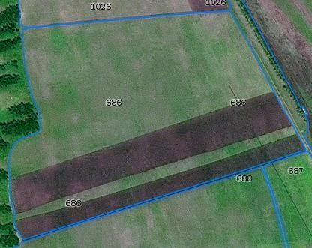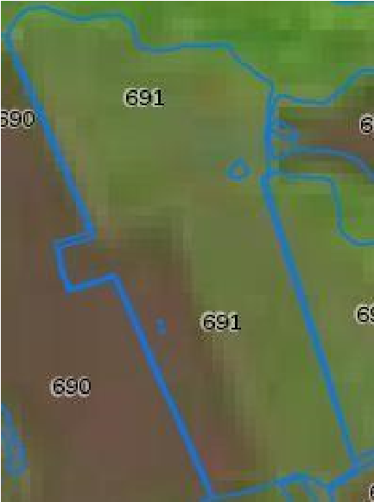

в г
Сурет 3.5. Контурлар ішіндегі біртексіздік: WorldView-2 (0,5 м) ультра жоғары ажыратымдылық деректері бойынша a, b - № 165, 167; Spot-6 (6 м) жоғары ажыратымдылықтағы деректерге сәйкес № 686; г - № 691 Landsat-8 (30 м) орташа рұқсаты деректері бойынша

Нысан ретінде түсіндірілген кескін аймағы (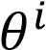) Z = { z_{i} } белгішелік белгілерінің векторымен сипатталады. Жеке белгінің мәні объектке қатысты барлық пиксель мәндері бойынша орташа алынған сандық мән болып табылады. Жүргізілген зерттеулер суреттердегі өлшемдер мен өсімдік жамылғысының қасиеттері арасындағы жоғары корреляцияны көрсетеді. Бұл функция кеңістігіндегі кескіннің орнын және "АШМЖ" объектісінің бақыланатын күйін салыстыратын S анықтамалық функциясын синтездеу мәселесін тұжырымдауға мүмкіндік береді [26,27].
Ішкі біртектілік емес арқылы сипатталатын адамдар үшін, оларға сәйкес өрістің күйін түсіндірмес бұрын , берілген біртектілік критерийлерін қанағаттандыратын  аймақтарға сегментация 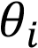 жүргізу қажет. Кеңістіктік координаталары 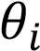 бекітілген түрінен айырмашылығы, кеңістіктегі позиция  локализацияны қажет етеді. Сонымен қатар, үшін құрылған Z белгілерінің векторына, белгішелік белгілерден басқа, физикалық интерпретациясы өріс ішіндегі біртексіздіктің орны мен формасын көрсететін метрикалық сипаттамаларды қосу керек.

